
รายงานการปฏิบัติราชการประจำเดือน มกราคม 256๘

- รายงานการปฏิบัติราชการประจำ เดือนมกราคม พ.ศ. 256๘
- ประจำปีงบประมาณ พ.ศ. 256๘
- สถานีตำรวจภูธรสามควายเผือก
- งานสืบสวน

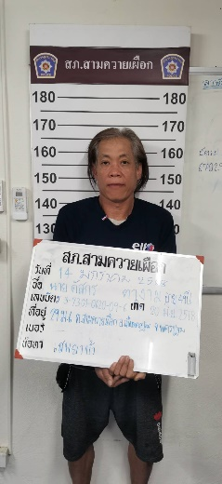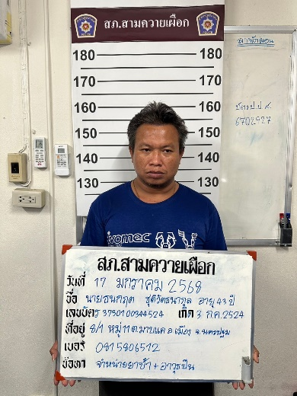

ผลการจับกุม ช่วงเดือนมกราคม พ.ศ. 256๘
- เสพ จำนวน ๑ ราย
- จำหน่าย ๑ ราย

ข้อมูล ณ วันที่ 1 กุมภาพันธ์ พ.ศ.256๘

